Анкета животного без владельца от 13.03.2025 г.

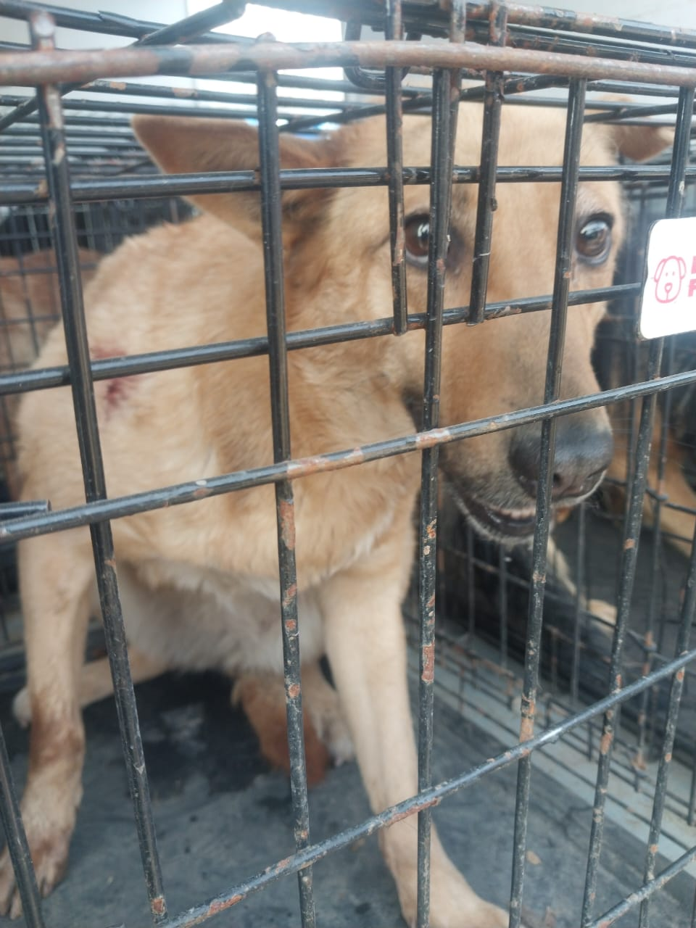 | Дата отлова, место (район, улица) | 13.03.2025 г.  г.Ставрополь, ул. Баумана,116/1
 | Вид, пол животного | Сука
 | Окрас животного | Рыжая
 | Инд. номер/маркировка животного
 | Дата операции

